PONTIFÍCIA UNIVERSIDADE CATÓLICA DO RIO DE JANEIRO

Marcos Vinicius Araujo Almeida - 1910869
Breno Azevedo Marot - 1910423

Hashing
Tarefa 3

Rio de Janeiro, RJ
2021
Criando a função de hashing

Escolhemos utilizar o método da divisão, já que o tamanho do vetor a ser armazenado é um número primo, oque contribui bastante para evitar colisões nesse tipo de dispersão. Para esse tipo de dispersão, temos que pensar na string de entrada como um somatório, da seguinte maneira:

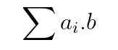

Onde a^i é o i-nésimo caractere, multiplicado por b, uma base escolhida para ser maior do que o número de caracteres e dígitos. Para esse trabalho, escolhemos a base como sendo 256, e percebemos também que com esse resultado o número de colisões foi menor.

Implementando o código em C, temos:

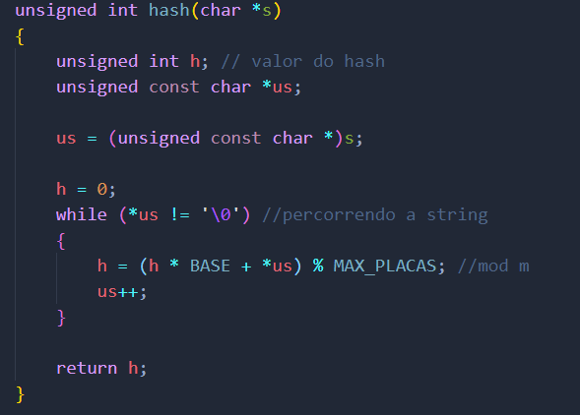

- h representa o valor a ser retornado da função

Tratando as colisões

As colisões foram tratadas com o método do encadeamento interior, que consiste, após ocorrer uma colisão, encontrar a casa mais próxima vazia (livre para ser inserida), mantendo sempre o resultado dentro do limite de tamanho do vetor. (isso explica o uso do mod após cada interação)

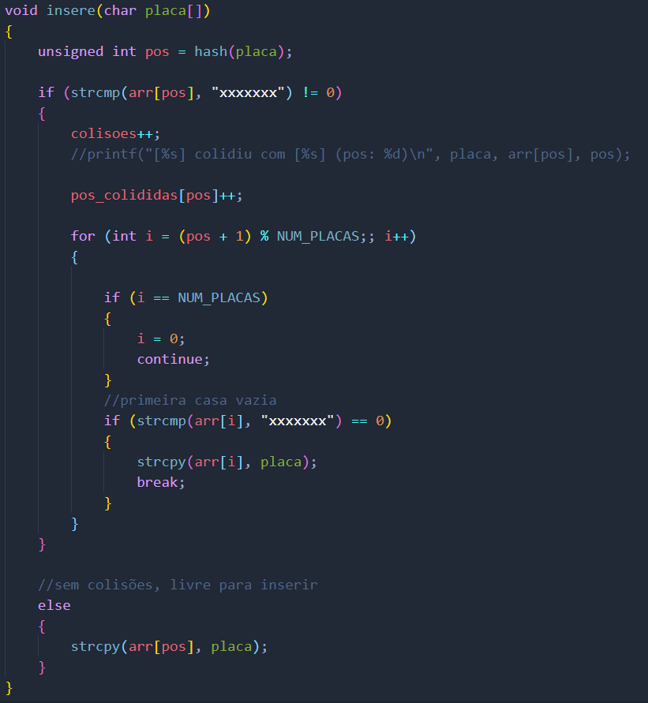

O vetor pos_colididas existe para podermos mapear onde as colisões estão acontecendo. Por exemplo, se uma colisão ocorre na posição 0 do vetor arr, acessamos essa mesma posição no vetor pos_colididas e incrementamos o valor. É necessário também seja salvo o número de colisões totais. Como comentado anteriormente, após ocorrer uma colisão buscamos a posição mais próxima no vetor que esteja vazia, e inserimos o elemento colidido nesse local. É possível que a próxima posição livre esteja antes do local colidido, sendo assim temos que “dar a volta” no vetor (usando o operador mod) para podermos preencher.
Como resultado dessas funções (hash e insere), tivemos uma saída com algumas colisões.
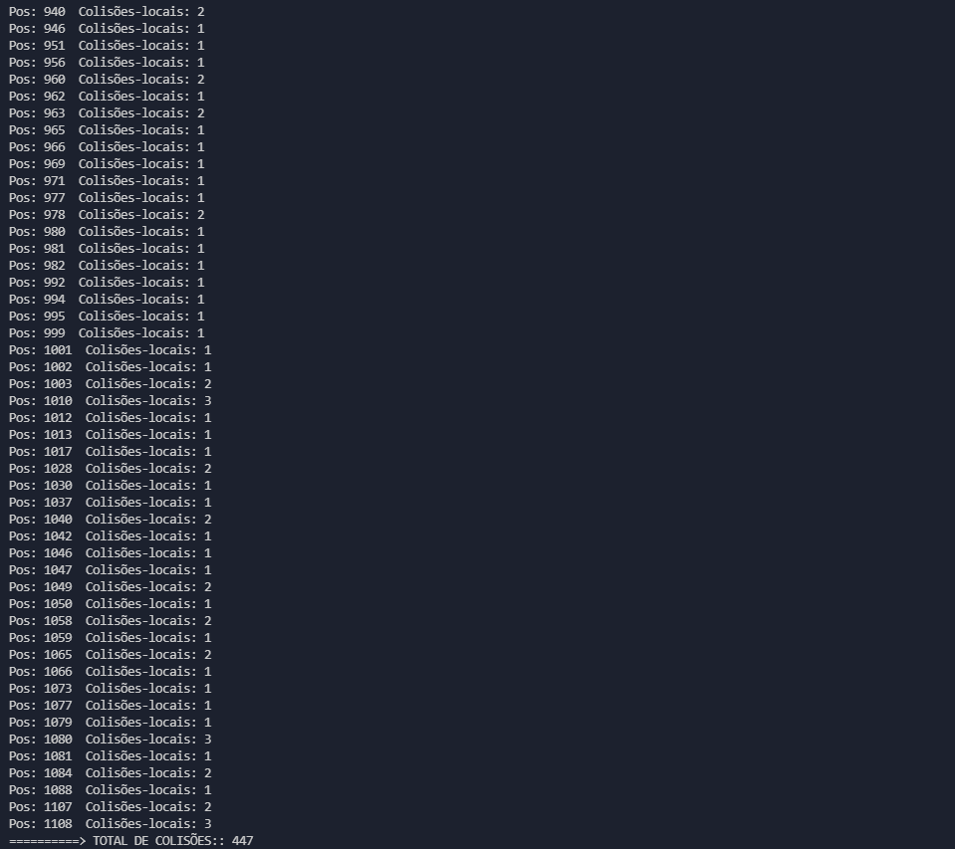

O programa, a paritir do vetor pos_colididas, nos possibilitou visualizar melhor onde e quantas colisões ocorreram em determinado lugar. Ao inserir as placas no vetor, o programa gera uma mensagem se a inserção gerou alguma colisão.
Vale lembrar que o vetor pos_colididas não é necessário para a funcionamento do programa, inclusive na versão final do programa enviado para o EAD, ele não foi implementado. Ele representa apenas um jeito diferente de olharmos para as dispersões.

Programando os tempos de inserção

Para testar os tempos de inserção, foi utilizado a função da biblioteca <sys/time.h>, gettimeofday, que foi chamda para contar o tempo de cada “rajada” de inserções (N = 200, 300, 400 ...). Seu código ficou da seguinte maneira:
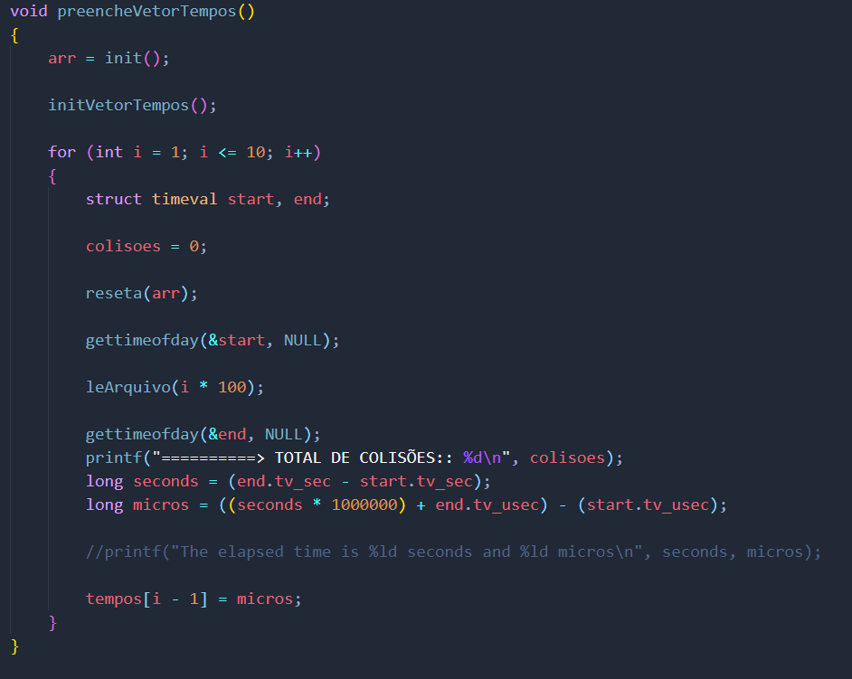

Nessa função lemos o arquivo 10 vezes, aumentando a quantidade de elementos inseridas em cada interação. Vale lembrar que o tamanho do vetor à ser inserido sempre possuiu 1109 posições, como foi pedido no enunciado. Após salvarmos esses tempos num vetor, exibimos esse resultados.
Arquivo de testes

O programa foi testado com 2 arquivos direntes. Um criado por nós e outro fornecido pelo professor da disciplina. Os testes que serão mostrados nesse relatório são em relação ao arquivo fornecido externamente.

Testando os tempos de inserção

Para testar os temos de inserção, foi necessário que fosse desconectado meu acesso à internet e finalizado todos os processos que estavam rodando em paralelo.
Configurações do computador utilizado para os testes:
- Sistema operacional: Microsoft Windows 10 Pro
- Placa mãe: TUF H310M-PLUS GAMING/BR
- Memória RAM instalada: 16,00 GB
- Processador: Intel® Core™ i7-9700KF CPU @ 3.600GHz, 8 núcleos

Testes na próxima página →

Teste 1
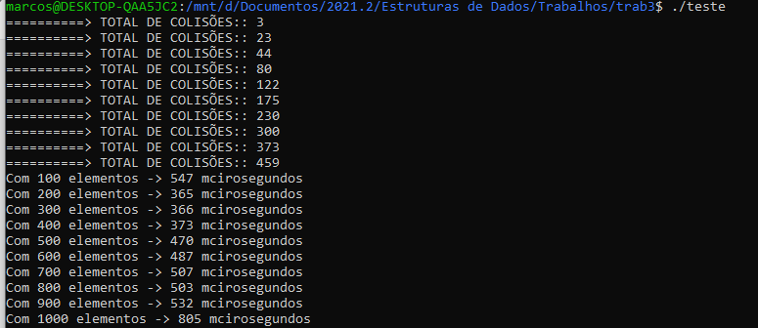
Terminal 1.0 – Resultado 1

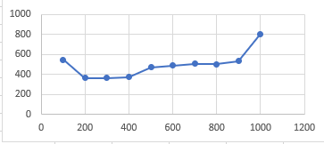
Gráfico 1.0

Teste 2
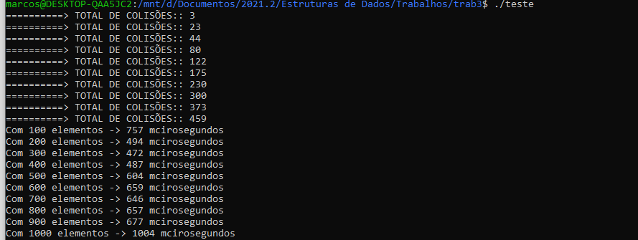
Terminal 2.0

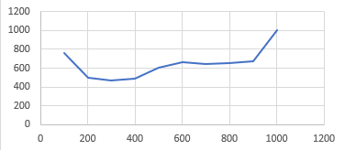
Gráfico 2.0

Teste 3
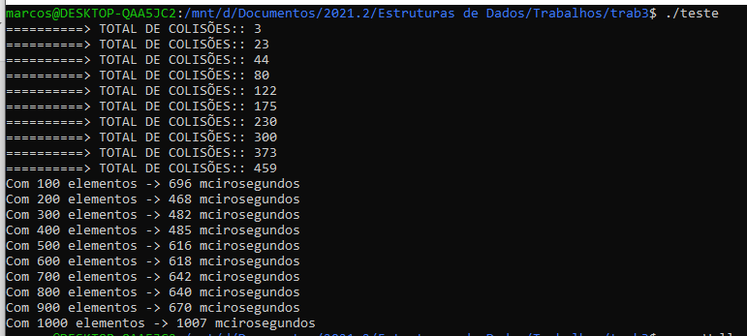
Terminal 3.0

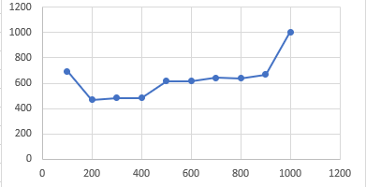
Gráfico 3.0

Teste 4
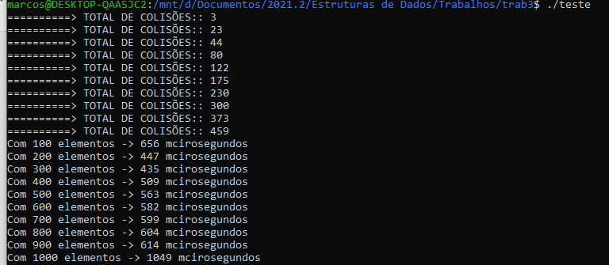
Terminal 4.0

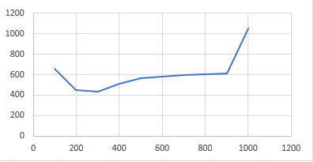
Gráfico 4.0

OBS: O eixo X dos gráficos representam o tamanho da entrada e o eixo Y representam os tempos de execução.

Conclusão

Em ambos os gráficos obtivemos resultados satisfatórios. As colisões em todos os testes não ultrapassaram 50% de colisões em relação ao tamanho do vetor. A média de colisões, para o número máximo de placas lidas, foi em torno de 450 colisões.
Observamos que a primeira interação, que se refere a N=100, sempre apresenta um valor mais elevado do que o normal, porém nos próximos valores de N, percebemos que esse valor vai se “ajeitando”.
Os gráficos encontrados se assemelham bastante com um nível de complexidade O(n), sendo n o número da amostra, que representa o pior caso. Isso pode ter se dado devido às placas aleatórias. Entre os valores de 400 até 900 na amostra o gráfico se aproxima da complexidade O(1), que seria a complexidade ideal de uma tabela Hash.

